

**毕 业 设 计**



基于Vue+Node.JS的竞赛管理系统

学 院：软件学院

专 业：软件工程

学生姓名：农航

学生学号：2019011621

指导教师：高峻 副教授

二○二三年六

# 摘　　要

学科竞赛正是由于日积月累的艰苦训练，从而才能在大赛中一飞冲天取得好成绩。但是在各个高校内一些学科竞赛的日常训练中依然采用了人工的方式来完成管理，不仅管理效率低下而且训练效果并不能满足比赛的需求，为保证学生在学科竞赛中可以取得良好的效果从而可以在大赛中发挥出来，为此，开发一款应用于学科竞赛的竞赛管理系统非常必要。

该基于Vue+Node.JS的竞赛管理系统采用当前主流的B/S模式进行设计，通过Vue框架实现的前端和Node.JS框架构建的后端来为学科竞赛提供训练管理的信息服务，学科竞赛训练管理的功能逻辑则以Java语言代码编程来付诸实现，最后通过MySQL数据库的管理来支持学科竞赛在训练管理中对数据存取的需求。通过实现基于Vue+NodeJS的竞赛管理系统，使得学科竞赛将原先只能通过纸质记录竞赛资讯竞赛信息及竞赛公告等信息，发布到系统中，学科竞赛中高校的学生和教师进行竞赛报名管理、竞赛成绩管理、申诉信息管理，为学科竞赛提供良好训练管理信息服务的同时提高学科竞赛的管理水平及效率。

关键词：竞赛管理；Node.JS；竞赛报名；MySQL数据库；Vue

# ABSTRACT

Subject competitions are precisely due to the accumulation of hard training over time, which enables them to achieve good results in the competition. However, in the daily training of some subject competitions in various universities, manual methods are still used to complete the management. Not only is the management efficiency low, but the training effect cannot meet the needs of the competition. In order to ensure that students can achieve good results in subject competitions and can play a role in the competition, it is necessary to develop a competition management system applied to subject competitions.

The competition management system based on Vue+Node.JS is designed using the current mainstream B/S mode. The front-end implemented by Vue framework and the back-end constructed by Node.JS framework provide training management information services for discipline competitions. The functional logic of discipline competition training management is implemented through Java language code programming. Finally, the management of MySQL database is used to support the data access requirements of discipline competitions in training management. By implementing a competition management system based on Vue+NodeJS, subject competitions can publish competition information, competition information, and competition announcements that could only be recorded on paper into the system for students and teachers in universities in subject competitions to manage competition registration, competition results, and appeal information, Provide good training management information services for subject competitions while improving the management level and efficiency of subject competitions.

**Key words:** KCompetition management; Node.JS； Competition registration; MySQL database; Vue

目 录

摘　　要 I

ABSTRACT II

第1章 绪论 1

1.1 研究背景 1

1.2 研究现状 1

1.3 系统开发的相关技术 1

1.3.1 Node.JS技术 2

1.3.2 Vue.js技术 2

1.3.3 MySQL数据库技术 2

1.3.4 B/S架构 3

1.4 系统主要功能及论文结构 3

1.4.1 系统主要功能及描述 3

1.4.2 论文结构 3

第2章 需求分析 5

2.1 可行性研究 5

2.1.1 技术可行性 5

2.1.2 经济可行性 5

2.1.3 操作可行性 6

2.2 系统功能需求 6

2.2.1 系统业务参与者 7

2.2.2 用例词汇需求 9

2.3 相关模块用例描述 10

2.3.1 学生注册用例 10

2.3.2 登录用例 11

2.3.3 个人信息信息管理用例 11

2.3.4 竞赛信息管理用例 12

2.3.5 竞赛资讯管理用例 13

2.3.6 竞赛公告管理用例 13

2.3.7 留言管理用例 14

2.3.8系统信息管理用例 14

2.4 非功能需求分析 15

2.5 本章小结 16

第3章 系统设计 17

3.1 系统总体设计 17

3.2 系统流程设计 18

3.2.1 用户登录流程设计 18

3.2.2 学生竞赛报名流程设计 19

3.2.3 学生竞赛信息管理流程设计 20

3.3 系统数据库设计 20

3.3.1 概念模型设计 20

3.3.2 数据库表设计 25

3.4 本章小结 31

第4章 系统实现 32

4.1 学生注册界面 32

4.2 用户登录界面 33

4.3学生竞赛报名界面 34

4.3.1学生竞赛报名界面 35

4.3.2竞赛报名管理 36

4.4 竞赛公告界面 36

4.4.1竞赛公告列表界面 36

4.4.2 竞赛公告详情界面 37

4.5 管理员管理界面 37

4.6 本章小结 38

第5章 系统测试 39

5.1测试的目的及意义 39

5.2测试环境 39

5.3系统测试用例 39

5.3.1 用户注册测试用例 39

5.3.2 用户登录测试用例 40

5.3.3 学生竞赛报名测试用例 40

5.3.4 用户管理测试用例 41

5.4 本章小结 41

第六章 结论 42

参考文献 43

致 谢 45

# 绪论

需求分析阶段主要是分析项目的一个组织和结构，通过对系统需求的深入分析，我们能够全面了解产品设计的本质，从而明确研究方向，找到最适合本系统的可行方法，能够快速的做出科学的抉择。

1.1 研究背景

学生在学科竞赛中获得优秀成绩的前提就是在日常进行艰苦的训练，但时至今日信息技术已经融入到生活的方方面面[1]。但是很多高校依然采用人工方式来完成日常各学科的训练管理，不但训练效果差强人意，其低下的管理效率更是对学生学科竞赛的成绩造成了影响[2]。

一支优秀的团队需要通过艰苦且多种多样的训练来为即将到来的大赛做准备，传统的人工管理或纸质记录的方式显然无法将团队的训练管理的井井有条，为此，开发一款基于Vue+NodeJS的竞赛管理系统将竞赛信息、竞赛报名，竞赛成绩等多种的信息统一管理起来很有必要[3]。该系统不仅可以将团队训练中所需要进行的项目一一显示在网络中，还可让团队中的学生和辅导老师通过该系统完成学科竞赛和学科竞赛报名，以及在线竞赛和竞赛成绩的管理，从而通过信息化和规范化的训练管理提高高校学生的竞赛成绩，以更好的状态迎接大赛的到来[4]。

1.2 研究现状

国外由于信息化技术的先进而在很早就应用于生活工作和学习的各个方面，国外对学科竞赛的热衷也导致了很多的高校早已实现了信息化的管理，不仅提供了各种日常训练竞赛项目的发布，高校竞赛团队成员还可线上预约、更改预约等[5]。

而国内的信息化发展相对落后一些时间，特别是国内的一些高校在信息化管理上的缺少，即使有一些规模较大的学科竞赛团队，也多以信息录入为主的系统，而针对于学科竞赛训练的网络管理和竞赛报名也涉及较少，通过知网查询没有几篇论文，也得到了验证，为此，针对于国内高校在学科竞赛管理中的实际情况来开发一款服务于高校的竞赛管理的系统非常合适且必要[6]。

1.3 系统开发的相关技术

### 1.3.1 Node.JS技术

NodeJS是一种通过提供更为简便的语法规则、高效的开发框架及与之对应的各种API接口来为开发者提供可运行于移动端的开发技术[7]。NodeJS无需单独被安装到一台移动终端上，而只需有微信软件或一个小程序链接即可打开，具有不占空间和即时关闭等优点[8]。当前对于小程序端开发也出现了不少的框架，如uni-app，MINA框架等。此外，可利用WXML和WXSS的视图层技术来以描述的方式设计出界面并通过JavaScript技术完成数据与后台的绑定[9]。

Node.js框架是一种为了解决在利用一些大型web框架开发规模较大的软件且需用到数量较大的第三方资源库而导致配置过程复杂，造成开发效率变低等问题，基于Chrome V8引擎的基础上且规避掉大量传统框架配置问题而推出的JavaScript运行环境类的框架[10]。

### 1.3.2 Vue.js技术

Vue.js是由尤雨溪基于Angular.js框架所存在的如由每次任何内容变化都需执行的脏检查而带来的性能降低、DOM指令组件混用不清晰等问题而推出的可解决前端高效开发的技术[11]。Vue.js是一种区别于利用页面编写代码再到服务器完成读取与加载数据并解析出HTML页面的编程技术，其是一种基于JavaScript技术而被设计出来的采用专注于视图且可利用DOM技术自动完成数据双向绑定的MVVM模式的可实现前后分离的前端技术[12]。

### 1.3.3 MySQL数据库技术

数据库在一个用以保存并为系统提供页面数据服务的应用系统中担负着重要角色，其需与每一类系统具体的业务、服务等实际需求相结合进行设计。数据库在进入到一个系统确定功能和业务所需数据后，即可根据系统和数据库等相关的设计和命名规则等要求来定义出表结构来提供数据支持[13]。本系统选择的是利于Web系统开发和可根据系统实际情况来性能调优等的MySQL数据库，其具有获取便捷、配置简单、多语言适配及支持分布式部署等优点，可有效降低开发数据库上的时间开销[14]。

### 1.3.4 B/S架构

B/S架构是一种由软件厂商所开发的可让用户通过安装在任何一台电脑上的浏览器来使用的模式[15]。该架构可让用户在取得一个web系统的使用权限并打开浏览器后，任选系统在浏览器上提供给用户来操作的一个功能模块，会由当前系统所解析的ip地址到远端部署的服务器来提起数据请求，待建立网络连接后，由服务器完成数据解析并按照系统指定的web数据格式反馈给用户正在使用的浏览器完成展示，从而完成一次利用浏览器而进行的功能模块的操作过程[16]。

1.4 系统主要功能及论文结构

### 1.4.1 系统主要功能及描述

本基于Vue+NodeJS的竞赛管理系统按照瀑布法的开发过程来加以研究：首先是利用知网按主题来查询研究和技术资料，来抽取出适合于系统的东西；接着就是进行可行性与功能的分析，理清出要实现的功能。然后就是功能结构、流程的设计，并将功能所需的数据通过数据库的方式给出。最后就是利用Vue和Node.JS框架、Java语言实现之前的设计想法并完成测试，为高校提供进行学科竞赛和竞赛报名及学生竞赛成绩管理提供支持[17]。

### 1.4.2 论文结构

全文共分6个大章节：

第一章为绪论部分。该章节对竞赛管理系统的研究背景、目的和意义、国内外研究现状做了重点阐述。对论文的整体结构做了划分。

第二章通过多个角度对系统做了分析。主要从竞赛管理系统课题可行性层面和功能需求层面和非功能需求三个层面进行全面论文，并详细探讨了系统的经济、技术和操作三个角度展开论述，并对各模块的功能以用例模型的方式进行剖析。

第三章为本论文的具体设计。该章从整体上进行了具体的设计，着重对数据库设计从概念模型和物理结构设计方面展开论述。

第四章为本论文的设计实现。这一章提供了系统各模块的页面实现以及实现方式。

第五章，对竞赛管理系统的测试情况做了介绍。主要论述了测试的目的和意义，测试的工作环境和系统的注册、登录以及竞赛管理和竞赛报名及竞赛成绩等多个测试用例展开论述，并做了测试汇总。该章通过对各个关键模块的测试，保证了该平台的功能正常运行。

第六章是竞赛管理系统的结论，它对整篇论文和系统惊醒了深入浅出的分析，并得出了重要的结论。

# 需求分析

该论文将以Vue+Node.JS作为开发框架，设计与实现一个竞赛管理系统。该系统旨在提供一个综合性的解决方案，通过集成多种功能和模块，来支持竞赛组织、在线报名、评审、数据统计等多个方面的工作。在需求分析中，将重点考虑用户需求和行业现状，明确系统的目标和范围，并建立相应的功能和接口。

2.1 可行性研究

在项目开发和系统开发之前，为了更好地研究和研究该项目的各个层面的可行性，一个良好的需求分析将会给整个软件的发展带来很大的影响[18]。本文从技术可行性、经济可行性和运行可行性三个角度进行了可行性的研究。

### 2.1.1 技术可行性

任何一个依托于浏览器来为学生和管理员提供学科竞赛信息服务的系统，其所优先考虑的都是其在实现过程中所采用的工具和技术是否可以支撑系统的开发及稳定的运行[19]。而具体到基于Vue+NodeJS的竞赛管理系统的开发中，无论是选用B/S模式、还是Node.js框架和Vue前端框架都选择了当前主流的开发模式，其使用的稳定性、拓展性及安全性都是经受住考验的，更别提系统功能代码编写所使用的Java语言和实现数据管理功能的MySQL数据库了，竞赛管理系统在开发中使用了Vue.js和Node.JS框架以及MySQL数据库等技术来实现线上学生竞赛信息、来访登记信息管理的功能。首先所选用的技术都是当前主流的，虽然并不一定是最新技术，但其性能也是经过时间检验的；其次一个软件项目的开发并不是通过高新技术的堆积完成的，而是通过各项技术的紧密配合而最终实现完美使用效果的[20]。上述几种技术正是通过仔细对比后做出的正确选择，由此技术不存在问题。

### 2.1.2 经济可行性

本竞赛管理系统在经济上的考虑主要是工具和功能开发方面的支出情况，开发工具采用的是IDEA工具，支持开源和免费使用；功能模块主要是学科竞赛及对应信息的管理，两周即可完成，无投入；程序发布后，可为用户的竞赛报名和竞赛成绩管理提供很大的便利[21]。节约成本，并带来一定收益。由此，经济可行。

### 2.1.3 操作可行性

所处一个信息大爆炸的时代，利用移动互联网和小程序等技术来进行工作并为生活提供便利是发展的趋势，竞赛管理系统的操作界面设计简洁明了，就是为了顾及不同用户的使用而进行设计的，而且通过对功能按键的简单定义可以是首次进入系统的学生用户方便使用[22]。因此可认为，操作可行。

2.2 系统功能需求

基于Vue+NodeJS的竞赛管理系统采用主流的前后端分离进行设计，并通过对用户角色的区分而分别为参赛团队中的学生、教师和系统管理员提供信息服务，下面就通过对前后端功能的介绍来分析其需求：

1.前端功能需求分析：

（1）网站首页：显示竞赛资讯、竞赛信息、竞赛公告、在线留言等信息；可支持点击查看更多按钮，显示比当前首页更多的竞赛资讯、竞赛公告、竞赛资讯搜索、竞赛报名、竞赛成绩查看等信息。

（2）注册登录：竞赛中的学生可将自己的资料通过注册将账号和个人资料保存在竞赛管理系统中；可通过注册的账号和密码登录。

（3）竞赛资讯：可以查看多种竞赛资讯并通过关键词完成精确查询，并对资讯进行收藏和评论。

（4）竞赛信息：查看竞赛信息并完成收藏和进行竞赛报名等操作。

（5）竞赛公告：此处会在节假日、停电、故障或竞赛推迟、竞赛取消时提前发布通知公告。

（6）意见反馈：可以将系统使用中遇到的问题以文字进行总结对管理员反馈。

（7）个人中心：可以对个人信息和密码进行修改并管理我的收藏。

2.后端功能需求分析：

（1）个人中心：更新账号、密码。

（2）学生管理：可替代学生完成信息的录入并分配登录账号，而在学生联系方式及住址变化时要及时更新，在学生毕业后关闭其登录账号。

（3）竞赛资讯管理：帮助教练完成个人信息的添加并进行登录账号的分配，及时对教练信息的变动进行更新并在教练离队后收回登录账号。

（4）竞赛信息管理：完成竞赛信息的发布并在赛程时间和地点发生改变时及时进行更正，而因故取消竞赛信息时要及时从数据库中删除。

（5）竞赛报名管理：完成竞赛报名申请的审核，在竞赛资讯无法提供正常的竞赛支持时要及时删除。

（6）竞赛成绩管理：对学生的竞赛成绩进行审核与管理。

（7）竞赛类型管理：可在完成竞赛类型信息发布后随时对其准确性进行修正。

（8）申诉信息管理：对学生提交的申诉进行审核与管理。

（9）在线留言管理：完成学生留言信息的审核，及对留言及时进行回复。

（10）系统管理：对轮播图和通知公告等信息进行发布与管理。

### 2.2.1 系统业务参与者

基于Vue+NodeJS的竞赛管理系统在日常所提供信息服务的用户主要包括了用户和管理员，而通过前后端设计来对其角色及功能等进行区分。课题设计的大数据竞赛管理系统实现的包括：网站前台和后台管理两部分。网站前台供注册用户使用，其用例包括：登录、网站首页、通知公告、竞赛信息、资讯信息及在线报名等。本系统中的业务参与成员分为两种类型：学生用户、和系统管理员，这两种类型是由参与者信息表来表示，见表2-1。

表2-1参与者信息表

|  |  |  |
| --- | --- | --- |
| 编号 | 参与者 | 说明 |
| 1 | 学生 | （1）网站首页：显示竞赛资讯、竞赛信息、竞赛公告、在线留言等信息。  （2）注册登录：竞赛中的学生可将自己的资料通过注册将账号和个人资料保存在竞赛管理系统中；可通过注册的账号和密码登录。  （3）竞赛资讯：可以查看多种竞赛资讯并通过关键词完成精确查询，并对资讯进行收藏和评论。  （4）竞赛信息：查看竞赛信息并完成收藏和进行竞赛报名等操作。 |

表2-1（续）

|  |  |  |
| --- | --- | --- |
| 编号 | 参与者 | 说明 |
| 1 | 学生 | （5）竞赛公告：此处会在节假日、停电、故障或竞赛推迟、竞赛取消时提前发布通知公告。  （6）意见反馈：可以将系统使用中遇到的问题以文字进行总结对管理员反馈。  （7）个人中心：可以对个人信息和密码进行修改并管理我的收藏。 |
| 2 | 系统管理人员 | （1）个人中心：更新账号、密码。  （2）学生管理：可替代学生完成信息的录入并分配登录账号，而在学生联系方式及住址变化时要及时更新，在学生毕业后关闭其登录账号。  （3）竞赛资讯管理：帮助教练完成个人信息的添加并进行登录账号的分配，及时对教练信息的变动进行更新并在教练离队后收回登录账号。  （4）竞赛信息管理：完成竞赛信息的发布并在赛程时间和地点发生改变时及时进行更正，而因故取消竞赛信息时要及时从数据库中删除。  （5）竞赛报名管理：完成竞赛报名申请的审核，在竞赛资讯无法提供正常的竞赛支持时要及时删除。  （6）竞赛成绩管理：对学生的竞赛成绩进行审核与管理。  （7）竞赛类型管理：可在完成竞赛类型信息发布后随时对其准确性进行修正。  （8）申诉信息管理：对学生提交的申诉进行审核与管理。  （9）在线留言管理：完成学生留言信息的审核，及对留言及时进行回复。  （10）系统管理：对轮播图和通知公告等信息进行发布与管理。 |

### 2.2.2 用例词汇需求

本系统的用例词汇表详细描述，如表2-2所示。

表2-2 用例词汇表

|  |  |  |
| --- | --- | --- |
| 用例项目 | 用例说明 | 角色预分配人员 |
| 学生注册 | 用户打开竞赛管理系统的注册界面，输入账号和密码及个人资料完成注册，账号唯一且密码建议设为两种字符及以上；注册后可依次输入账号和密码，点击登录，则由小程序端登录界面先判输入情况再校验账号的准确性，已输入且正确则成功登录 | 学生 |
| 系统登录 | 任何用户在使用本系统前需进行合法性验证，输入正确的用户口令秘钥才能允许其进入系统 | 学生、系统管理人员 |
| 个人信息管理 | 每个用户都能够对各自的个人信息进行更新操作 | 学生、系统管理员 |
| 竞赛信息 | 系统管理员对竞赛信息进行管理 | 系统管理员 |
| 竞赛资讯 | 系统管理人员后台发布最新资讯信息，学生可在前端端实时查看浏览。实时了解竞赛动态 | 系统管理员 |
| 竞赛公告 | 系统管理人员后台发布最新竞赛公告信息，学生可在前端端实时查看浏览竞赛公告。实时了解竞赛公告 | 系统管理人员 |
| 在线留言 | 学生可针对竞赛的相关问题进行留言，管理员在后台查看留言，并给予回复 | 学生、系统管理员 |
| 系统管理 | 由系统管理员对各系统信息进行维护管理 | 系统管理员 |

2.2.3 系统用例模型

学生在手机端打开任NodeJS进入系统前端，在完成注册和登录后可以实现竞赛信息查询、竞赛资讯查看、竞赛公告查看、竞赛报名，及留言后台管理及个人中心等操作。学生用户的用例模型图，如图2-1所示。

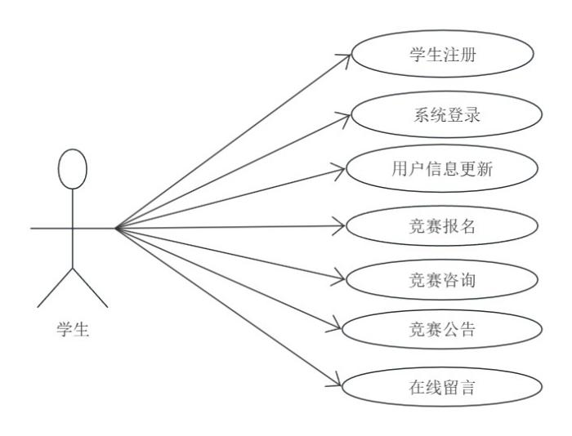

图2-1 学生用户用例模型图

竞赛管理系统管理人员可实现学生记录信息管理维护、竞赛资讯信息维护、竞赛公告发布维护、竞赛报名管理、竞赛信息管理、申诉管理、留言管理和竞赛资讯管理等功能模块。管理员用户的用例模型图，如图2-2所示。

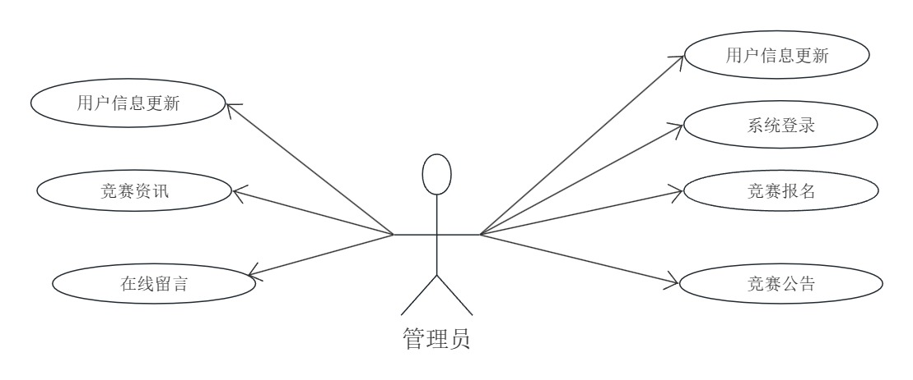图2-2 管理员用户用例模型图

2.3 相关模块用例描述

### 2.3.1 学生注册用例

学生在使用系统各项功能前需要注册，模块用例描述如表2-3所示。

表2-3学生注册模块用例描述

|  |  |
| --- | --- |
| 用例条目 | 描述 |
| 用例名称 | 注册用例 |
| 主要业务参与者 | 学生 |
| 其他参与者 | 暂无 |
| 描述 | 竞赛管理系统属于信息管理平台，需要注册相应账号登录后使用相应功能 |
| 前置条件 | 按要求填写注册所需信息 |
| 后置条件 | 注册完成后，登录系统 |
| 触发条件 | 没有账号，需要登录系统时 |
| 基本流程 | 1打开平台在登录界面点击注册，根据系统提示填写相应注册信息  2点击提交注册信息  3账号注册成功 |
| 替代流程 | 信息填写错误、账号填写错误、；两次密码填写不一致时注册失败  信息、账号密码为空时注册失败 |
| 结束 | 注册成功或失败 |
| 待解决问题 | 暂无 |

### 2.3.2 登录用例

系统登录界面，可以选择管理员或学生相应的使用身份，并在登录界面的窗口内输入相应的账号密码，系统在审核校验成功后进入主界面。在使用结束后，可以点退出按钮退出账号。

登录模块用例如表2-4所示。

表2-4登录模块用例描述

|  |  |
| --- | --- |
| 用例条目 | 描述 |
| 用例名称 | 登录用例 |
| 主要业务参与者 | 管理员 |
| 其他参与者 | 学生 |
| 描述 | 登录后才可以使用系统的各项功能 |
| 前置条件 | 必须已经注册相应权限的账号 |
| 后置条件 | 根据账号权限使用相应的系统功能 |
| 触发条件 | 登录操作时触发 |
| 基本流程 | 1在系统账号登录界面，输入账号密码  2系统在后台对登录信息进行验证，审核账号密码信息  3登录成功 |
| 替代流程 | 账号密码输入错误时登录失败  账号密码为空时登录失败 |
| 结束 | 登录成功或者失败 |
| 实现约束说明 | 必须已经注册 |
| 待解决问题 | 暂无 |

### 2.3.3 个人信息信息管理用例

管理员、学生在登录系统后，使用个人信息信息管理模块，可以对个人信息信息的相关信息进行修改操作。个人信息信息用例描述如表2-5所示。

表2-5个人信息信息管理用例描述

|  |  |
| --- | --- |
| 用例条目 | 描述 |
| 用例名称 | 个人信息信息管理用例 |
| 主要业务参与者 | 管理员 |
| 其他参与者 | 学生 |

表2-5（续）

|  |  |
| --- | --- |
| 用例条目 | 描述 |
| 描述 | 管理员登录后对个人信息信息相关信息进行管理 |
| 前置条件 | 管理员账号登录系统 |
| 后置条件 | 管理个人个人信息信息相关信息 |
| 触发条件 | 点击个人信息信息管理 |
| 基本流程 | 1登录系统点击个人信息信息管理  2对个人信息信息相关信息进行管理  3成功 |
| 替代流程 | 信息管理错误，重新进行 |
| 结束 | 信息处理成功 |
| 待解决问题 | 无 |

### 2.3.4 竞赛信息管理用例

管理员在登录系统后，使用竞赛信息管理模块，可以对竞赛信息的相关信息进行添加、修改、删除等操作。竞赛信息用例描述如表2-6所示。

表2-6竞赛信息管理用例描述

|  |  |
| --- | --- |
| 用例条目 | 描述 |
| 用例名称 | 竞赛信息管理用例 |
| 主要业务参与者 | 管理员 |
| 其他参与者 | 暂无 |
| 描述 | 管理员登录后对竞赛信息相关信息进行管理 |
| 前置条件 | 管理员账号登录系统 |
| 后置条件 | 管理竞赛信息相关信息 |
| 触发条件 | 点击竞赛信息管理 |
| 基本流程 | 1登录系统点击竞赛信息管理  2对竞赛信息相关信息进行管理  3成功 |
| 替代流程 | 信息管理错误，重新进行 |
| 结束 | 信息处理成功 |
| 待解决问题 | 无 |

### 2.3.5 竞赛资讯管理用例

管理员在登录系统后，使用竞赛资讯管理模块，可以对竞赛资讯的相关信息进行添加、修改、删除等操作。竞赛资讯用例描述如表2-7所示。

表2-7竞赛资讯管理用例描述

|  |  |
| --- | --- |
| 用例条目 | 描述 |
| 用例名称 | 竞赛资讯管理用例 |
| 主要业务参与者 | 管理员 |
| 其他参与者 | 暂无 |
| 描述 | 管理员登录后对竞赛资讯相关信息进行管理 |
| 前置条件 | 管理员账号登录系统 |
| 后置条件 | 管理竞赛资讯相关信息 |
| 触发条件 | 点击竞赛资讯管理 |
| 基本流程 | 1登录系统点击竞赛资讯管理  2对竞赛资讯相关信息进行管理  3成功 |
| 替代流程 | 信息管理错误，重新进行 |
| 结束 | 信息处理成功 |
| 待解决问题 | 无 |

### 2.3.6 竞赛公告管理用例

管理员在登录系统后，使用竞赛公告管理模块，可以对竞赛公告的相关信息进行添加、修改、删除等操作。竞赛公告用例描述如表2-8所示。

表2-8竞赛公告管理用例描述

|  |  |
| --- | --- |
| 用例条目 | 描述 |
| 用例名称 | 竞赛公告管理用例 |
| 主要业务参与者 | 管理员 |
| 其他参与者 | 暂无 |
| 描述 | 管理员登录后对竞赛公告相关信息进行管理 |
| 前置条件 | 管理员账号登录系统 |
| 后置条件 | 管理竞赛公告相关信息 |

表2-8（续）

|  |  |
| --- | --- |
| 用例条目 | 描述 |
| 触发条件 | 点击竞赛公告管理 |
| 基本流程 | 1登录系统点击竞赛公告管理  2对竞赛公告相关信息进行管理  3成功 |
| 替代流程 | 信息管理错误，重新进行 |
| 结束 | 信息处理成功 |
| 待解决问题 | 无 |

### 2.3.7 留言管理用例

管理员在登录系统后，使用留言管理模块，可以对留言的相关信息进行回复、修改、删除等操作。留言用例描述如表2-9所示。

表2-9留言管理用例描述

|  |  |
| --- | --- |
| 用例条目 | 描述 |
| 用例名称 | 留言管理用例 |
| 主要业务参与者 | 管理员 |
| 其他参与者 | 暂无 |
| 描述 | 管理员登录后对留言相关信息进行管理 |
| 前置条件 | 管理员账号登录系统 |
| 后置条件 | 管理留言相关信息 |
| 触发条件 | 点击留言管理 |
| 基本流程 | 1登录系统点击留言管理  2对留言相关信息进行管理  3成功 |
| 替代流程 | 信息管理错误，重新进行 |
| 结束 | 信息处理成功 |
| 待解决问题 | 无 |

### 2.3.8系统信息管理用例

管理员在登录系统后，使用系统信息管理模块，可以对系统信息的相关信息进行添加、修改、删除等操作。系统信息用例描述如表2-10所示。

表2-10系统信息管理用例描述

|  |  |
| --- | --- |
| 用例条目 | 描述 |
| 用例名称 | 系统信息管理用例 |
| 主要业务参与者 | 管理员 |
| 其他参与者 | 暂无 |
| 描述 | 管理员登录后对系统信息相关信息进行管理 |
| 前置条件 | 管理员账号登录系统 |
| 后置条件 | 管理系统信息相关信息 |
| 触发条件 | 点击系统信息管理 |
| 基本流程 | 1登录系统点击系统信息管理  2对系统信息相关信息进行管理  3成功 |
| 替代流程 | 信息管理错误，重新进行 |
| 结束 | 信息处理成功 |
| 待解决问题 | 无 |

2.4 非功能需求分析

竞赛管理系统除了要尽可能完备的提供给学生和管理人员功能使用外，其性能的表现同样也重要，其主要为：

（1）安全性：提供账号登录验证和密码修改，未有账号的用户不允许使用，同时可修改密码来保护自己的资料安全。

（2）高并发性：一个竞赛管理系统而言，数百人次的同时在线访问即可满足使用需求。

（3）大存储量：高校当中师生用户会包括成千上百种，也会有大量的学生和竞赛的资料保存在机器上，要有足够的空间。

（4）信息安全性：作为一个为学生和学生教学挂案例部门提供信息管理等服务的系统，尤其是还牵涉到学生个人敏感信息，其所具备的安全防护手段应该不会造成这些信息的轻易泄露。

（5）运行稳定性：作为一个为学生和教学部门提供7X24小时竞赛信息服务的系统，其在运行中的稳定性应该可以保证可以随时对用户的要求进行响应。

2.5 本章小结

在此章中，本文从竞赛管理系统技术可行性层面、竞赛管理系统的经济可行性层面和竞赛管理系统的操作可行性对其进行了可行性的分析，并对其进行了功能要求的分析，并对其进行了具体的用例说明，如竞赛信息模块和竞赛报名和竞赛成绩分析处理模块等进行描述。

# 系统设计

该竞赛管理系统基于Vue+Node.JS进行开发，主要包括前端UI设计和后端API接口实现两个部分。前端UI采用Bootstrap等框架，实现了用户注册、登录、个人信息管理和竞赛信息浏览等功能，并通过数据绑定和组件化等技术优化了用户体验和可维护性。

3.1 系统总体设计

竞赛管理系统的功能结构图如下图3-1：



图 3-1 功能结构图

竞赛管理系统是B/S模式设计，采用NodeJS框架、Vue技术及Java语言开发，使用MySQL做数据库来管理疫情防范的相关信息，可提供给用户及系统管理员使用，其分别的功能如下。

1.前端功能需求分析：

（1）网站首页：显示竞赛资讯、竞赛信息、竞赛公告、在线留言等信息；可支持点击查看更多按钮，显示比当前首页更多的竞赛资讯、竞赛公告、竞赛资讯搜索、竞赛报名、竞赛成绩查看等信息。

（2）注册登录：竞赛中的学生可将自己的资料通过注册将账号和个人资料保存在竞赛管理系统中；可通过注册的账号和密码登录。

（3）竞赛资讯：可以查看多种竞赛资讯并通过关键词完成精确查询，并对资讯进行收藏和评论。

（4）竞赛信息：查看竞赛信息并完成收藏和进行竞赛报名等操作。

（5）竞赛公告：此处会在节假日、停电、故障或竞赛推迟、竞赛取消时提前发布通知公告。

（6）意见反馈：可以将系统使用中遇到的问题以文字进行总结对管理员反馈。

（7）个人中心：可以对个人信息和密码进行修改并管理我的收藏。

2.后端功能需求分析：

（1）个人中心：更新账号、密码。

（2）学生管理：可替代学生完成信息的录入并分配登录账号，而在学生联系方式及住址变化时要及时更新，在学生毕业后关闭其登录账号。

（3）竞赛资讯管理：帮助教练完成个人信息的添加并进行登录账号的分配，及时对教练信息的变动进行更新并在教练离队后收回登录账号。

（4）竞赛信息管理：完成竞赛信息的发布并在赛程时间和地点发生改变时及时进行更正，而因故取消竞赛信息时要及时从数据库中删除。

（5）竞赛报名管理：完成竞赛报名申请的审核，在竞赛资讯无法提供正常的竞赛支持时要及时删除。

（6）竞赛成绩管理：对学生的竞赛成绩进行审核与管理。

（7）竞赛类型管理：可在完成竞赛类型信息发布后随时对其准确性进行修正。

（8）申诉信息管理：对学生提交的申诉进行审核与管理。

（9）在线留言管理：完成学生留言信息的审核，及对留言及时进行回复。

（10）系统管理：对轮播图和通知公告等信息进行发布与管理。

3.2 系统流程设计

### 3.2.1 用户登录流程设计

用户登录流程如图3-2所示，基于Vue+NodeJS的竞赛管理系统的每一位用户（基于Vue+NodeJS的竞赛管理系统的学生和系统管理员）登录的过程是一致的，可描述如下：打开基于Vue+NodeJS的竞赛管理系统的登录界面要做两件事，一是根据小程序端和Web管理端分别输入账号和密码并登录；二是由基于Vue+NodeJS的竞赛管理系统的程序负责处理，先查账号再查密码，存在意味着登录成功，否则失败。登录流程图如图3-2所示。

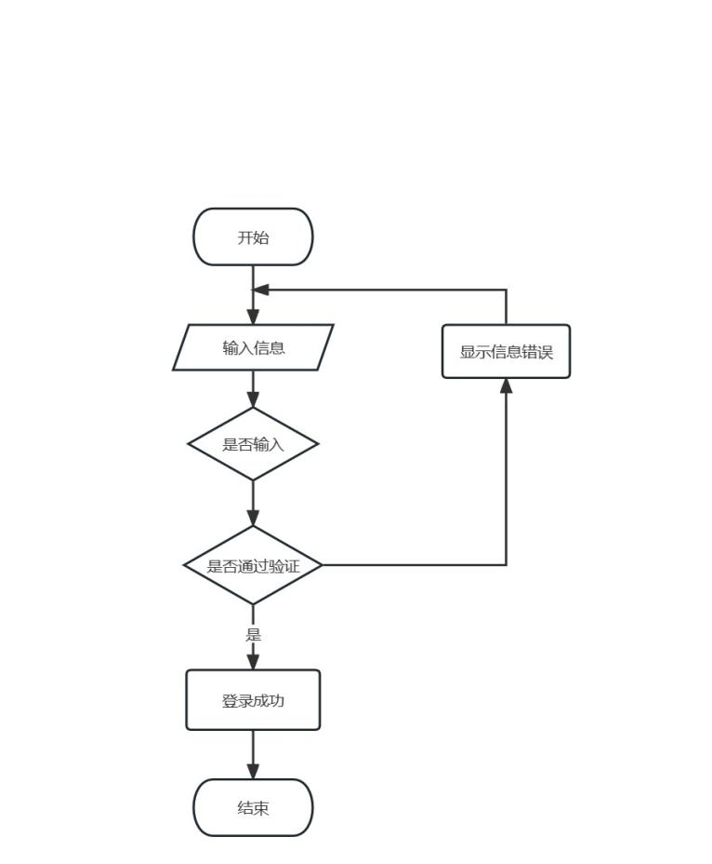

图3-2 用户登录流程图

### 3.2.2 学生竞赛报名流程设计

学生竞赛报名流程如图3-3所示，用户打开并登入基于Vue+NodeJS的竞赛管理系统小程序中，输入上报信息并在输入上报时间和备注后完成报名，未选择具体的一个报名时间，系统无法判断报名的合法性。报名流程图如图3-3所示。

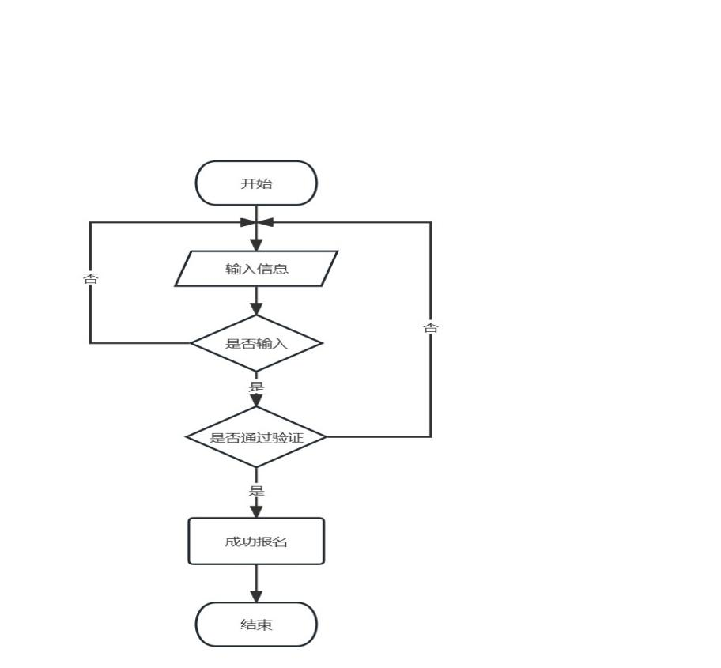

图3-3 学生竞赛报名流程图

### 3.2.3 学生竞赛信息管理流程设计

学生竞赛信息管理流程如图3-4所示，学生竞赛信息信息要明确标示出学生竞赛的竞赛项目，竞赛等级，竞赛难度，竞赛时间，报名备注，可通过详情来说明，发布成功的学生竞赛信息，管理员用户可看到；也可修改、删除。

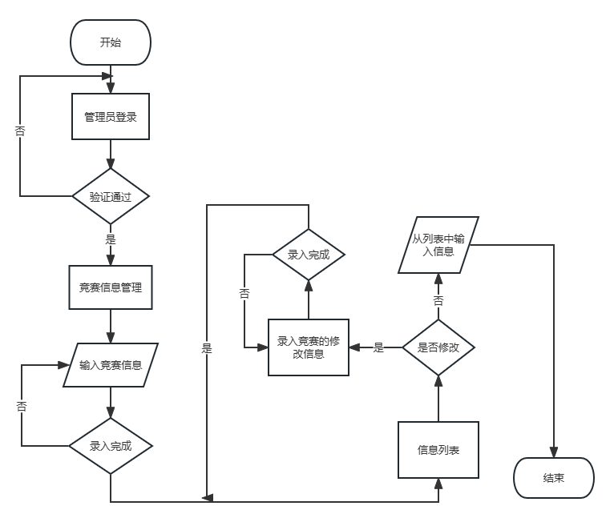

图3-4 学生竞赛信息管理流程图

3.3 系统数据库设计

### 3.3.1 概念模型设计

基于Vue+NodeJS的竞赛管理系统是一款为学生竞赛管理、学生管理，竞赛信息管理、竞赛报名管理，竞赛成绩管理等的应用软件，其主要的实体包括：学生实体、竞赛实体、报名实体、成绩实体等。整体ER图如图3-5所示。

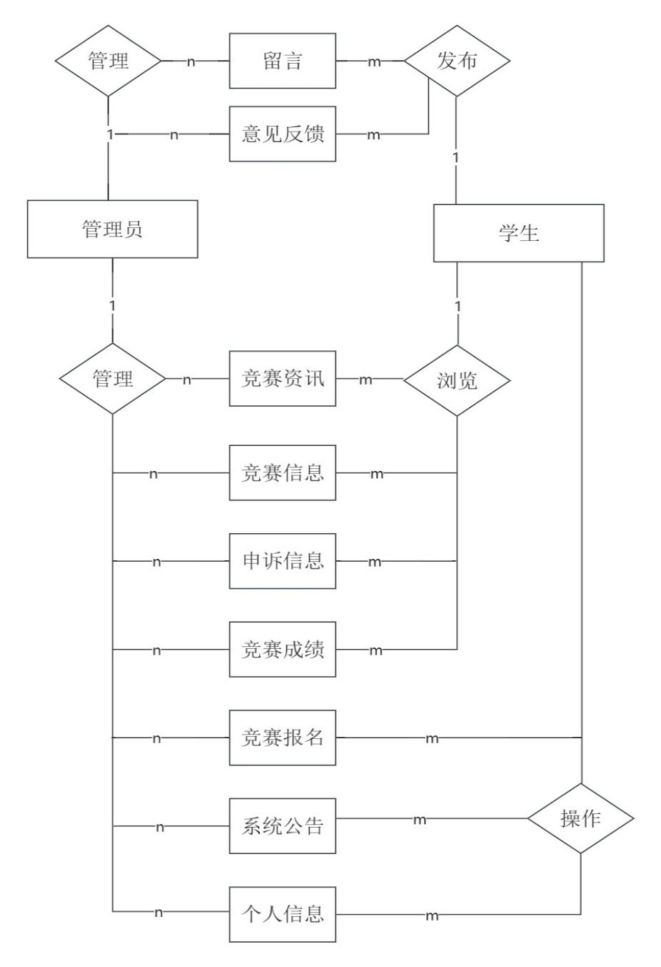

图3-5整体ER图

申诉实体属性图包括主键、创建时间、竞赛项目、竞赛成绩、申报内容、申报时间、学号、姓名、回复内容等字段。

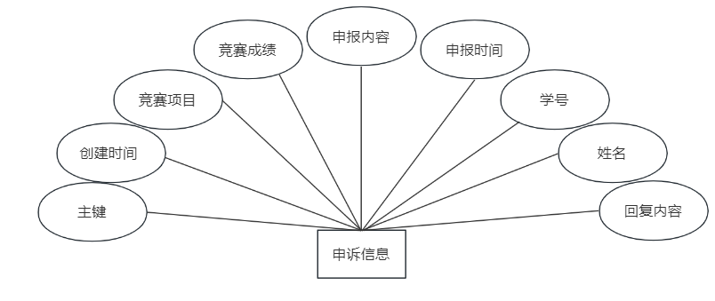

图3-6 申诉实体属性图

学生实体描述了通过基于Vue+NodeJS的竞赛管理系统为每一位学生的资料信息，主要包括姓名、学号、密码、性别等信息。其实体属性图设计如图3-7所示。

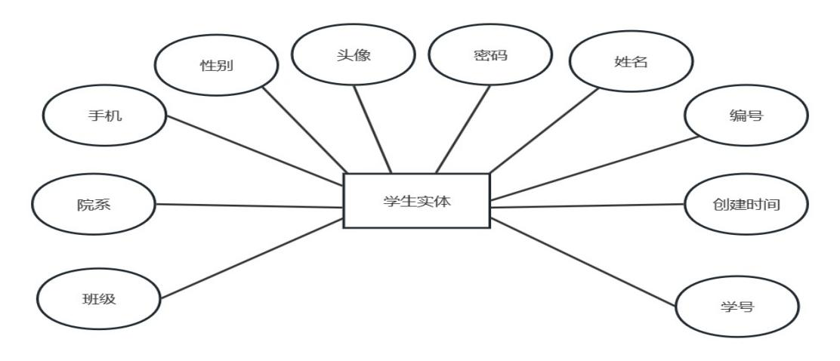

图3-7 学生实体属性图

竞赛成绩实体描述了通过基于Vue+NodeJS的竞赛管理系统管理学生的竞赛成绩，包括发布时间、评价建议、竞赛等级、竞赛成绩等信息。其实体属性图设计如图3-8所示。



图3-8 竞赛成绩实体属性图

竞赛信息实体描述了管理通过基于Vue+NodeJS的竞赛管理系统发布给学生的竞赛信息记录，主要包括竞赛项目、竞赛类型、竞赛编号、竞赛 图片等信息。其实体属性图设计如图3-9所示。



图3-9竞赛信息实体属性图

竞赛资讯实体描述了管理员通过基于Vue+NodeJS的竞赛管理系统发布给前端的竞赛资讯，主要包括资讯编号、资讯标题、资讯类型、状态等信息。其实体属性图设计如图3-10所示。

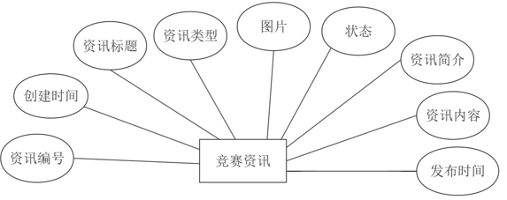

图3-10 竞赛资讯实体属性图

在线留言实体描述了用户通过基于Vue+NodeJS的竞赛管理系统对系统的留言信息，管理员可对留言进行回复，实体主要信息包括留言ID、头像、留言标题、留言内容等信息。其实体属性图设计如图3-11所示。



图3-11 在线留言实体属性图

用户实体描述了不同用户登录基于Vue+NodeJS的竞赛管理系统的账号信息，包括ID、角色、密码、用户名等信息。其实体属性图设计如图3-12所示。



图3-12 用户实体属性图

意见反馈实体描述了学生根据使用基于Vue+NodeJS的竞赛管理系统或报名等产生问题的反馈，包括ID、留言人ID、用户名、头像等信息。其实体属性图设计如图3-13所示。



图3-13意见反馈实体属性图

竞赛报名实体描述了教练通过基于Vue+NodeJS的竞赛管理系统竞赛报名的信息，包括竞赛项目、竞赛类型、竞赛等级、报名时间等信息。其实体属性图设计如图3-14所示。

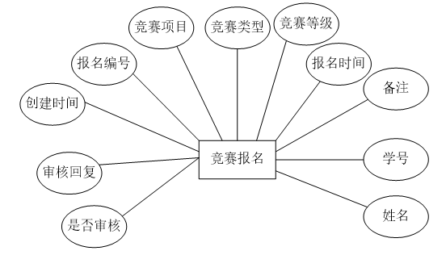

图3-14竞赛报名实体属性图

系统公告实体图包括id、创建时间、公告名称、公告内容等属性，如图3-15所示。

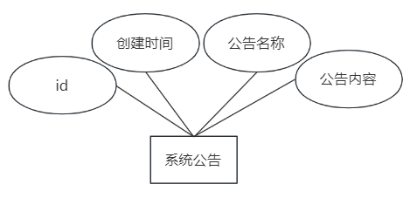

图3-15系统公告

系统公告实体图包括id、用户id、头像、密码、手机、班级、姓名等信息，如图3-16所示。

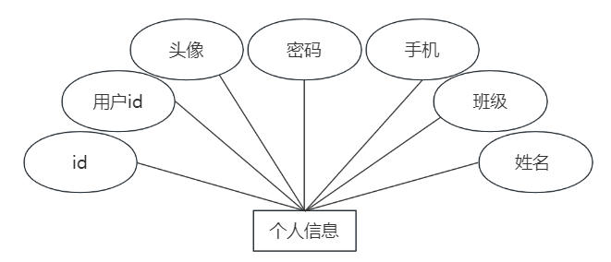

图3-16个人信息

### 3.3.2 数据库表设计

基于Vue+NodeJS的竞赛管理系统的主要数据表设计如下。

申诉信息保存的是学生对成绩出现异议而进行申诉的相关信息，设计如表3-1所示。

表3-1 申诉表

|  |  |  |  |
| --- | --- | --- | --- |
| 列名 | 类型 | 主键 | 说明 |
| jsglxtss_id | bigint(20) | Y | 主键 |
| jsglxtss_at | timestamp | N | 创建时间 |
| jsglxtss_xm | varchar(40) | N | 竞赛项目 |
| jsglxtss_cj | varchar(20) | N | 竞赛成绩 |
| jsglxtss_ssnr | varchar(255) | N | 申报内容 |

表3-1（续）申诉表

|  |  |  |  |
| --- | --- | --- | --- |
| 列名 | 类型 | 主键 | 说明 |
| jsglxtss_sssj | timestamp | N | 申报时间 |
| jsglxtss_xh | varchar(60) | N | 学号 |
| jsglxtss_xm | varchar(60) | N | 姓名 |
| jsglxtss_hf | varchar(255) | N | 回复内容 |

学生信息保存的是学生账号和基本资料信息，设计如表3-2所示。

表3-2 学生表

|  |  |  |  |
| --- | --- | --- | --- |
| 列名 | 类型 | 主键 | 说明 |
| jsglxtxs_id | bigint(20) | Y | 主键 |
| jsglxtxs_at | timestamp | N | 创建时间 |
| jsglxtxs_xh | varchar(40) | N | 学号 |
| jsglxtxs_mm | varchar(40) | N | 密码 |
| jsglxtxs_xm | varchar(60) | N | 姓名 |
| jsglxtxs_xb | int | N | 性别 |
| jsglxtxs_sj | varchar(60) | N | 手机 |
| jsglxtxs_yx | varchar(30) | N | 院系 |
| jsglxtxs_bj | varchar(30) | N | 班级 |
| jsglxtxs_tx | varchar(60) | N | 头像 |

意见反馈信息保存的是球员和教练使用系统的反馈信息，设计如表3-3所示。

表3-3 意见反馈表

|  |  |  |  |
| --- | --- | --- | --- |
| 列名 | 类型 | 主键 | 说明 |
| Tmtrnmgtsfk_id | bigint(20) | Y |  |
| Tmtrnmgtsfk_at | timestamp | N | 创建时间 |
| Tmtrnmgtsfk_lid | bigint(20) | N | 留言人id |
| Tmtrnmgtsfk_ym | varchar(40) | N | 用户名 |

表3-3（续） 意见反馈表

|  |  |  |  |
| --- | --- | --- | --- |
| 列名 | 类型 | 主键 | 说明 |
| Tmtrnmgtsfk_tx | varchar(60) | N | 头像 |
| Tmtrnmgtsfk_ln | longtext | N | 留言内容 |
| Tmtrnmgtsfk_lt | varchar(60) | N | 留言图片 |
| Tmtrnmgtsfk_hn | longtext | N | 回复内容 |
| Tmtrnmgtsfk_ht | varchar(60) | N | 回复图片 |

竞赛报名数据信息保存的是学生参加竞赛报名的数据信息，设计如表3-4所示。

表3-4 竞赛报名数据表

|  |  |  |  |
| --- | --- | --- | --- |
| 列名 | 类型 | 主键 | 说明 |
| jsglxtjsbm_id | bigint(20) | Y | 主键 |
| jsglxtjsbm_at | timestamp | N | 创建时间 |
| jsglxtjsbm_jsxm | varchar(40) | N | 竞赛项目 |
| jsglxtjsbm_jslx | varchar(10) | N | 竞赛类型 |
| jsglxtjsbm_dj | varchar(10) | N | 竞赛等级 |
| jsglxtjsbm_bmsj | timestamp | N | 报名时间 |
| jsglxtjsbm_sf | varchar(10) | N | 报名备注 |
| jsglxtjsbm_xh | varchar(40) | N | 学号 |
| jsglxtjsbm_xm | varchar(40) | N | 姓名 |
| Jsglxtjsbmsfsh | int(10) | N | 是否审核 |
| jsglxtjsbm_shhf | varchar(255) | N | 审核回复 |

竞赛成绩信息保存的是学车参加竞赛取得的成绩信息，属性信息和表设计如表3-5所示。

表3-5竞赛成绩表

|  |  |  |  |
| --- | --- | --- | --- |
| 列名 | 类型 | 主键 | 说明 |
| jsglxtjscj_id | bigint(20) | Y | 主键 |
| jsglxtjscj_at | timestamp | N | 创建时间 |
| jsglxtjscj_sm | varchar(40) | N | 竞赛项目 |
| jsglxtjscj_sj | varchar(10) | N | 竞赛类型 |
| jsglxtjscj_cm | varchar(10) | N | 竞赛等级 |
| jsglxtjscj_rs | int(10) | N | 竞赛成绩 |
| jsglxtjscj_fj | datetime | N | 评价建议 |
| jsglxtjscj_jz | datetime | N | 发布时间 |
| jsglxtjscj_dj | datetime | N | 学号 |
| jsglxtjscj_dc | int(10) | N | 姓名 |

竞赛信息保存的是竞赛的记录信息，设计如表3-6所示。

表3-6 竞赛信息表

|  |  |  |  |
| --- | --- | --- | --- |
| 列名 | 类型 | 主键 | 说明 |
| jsglxtjsxx_id | bigint(20) | Y | 主键 |
| jsglxtjsxx_at | timestamp | N | 创建时间 |
| jsglxtjsxx_jsxm | varchar(40) | N | 竞赛项目 |
| jsglxtjsxx_jslx | varchar(10) | N | 竞赛类型 |
| jsglxtjsxx_jsdj | int | N | 竞赛等级 |
| jsglxtjsxx_jsdd | varchar(40) | N | 竞赛地点 |
| jsglxtjsxx_kssj | timestamp | N | 开始时间 |
| jsglxtjsxx_jzsj | timestamp | N | 截止时间 |
| jsglxtjsxx_jsgz | varchar(40) | N | 竞赛规则 |
| jsglxtjsxx_tp | longtext | N | 竞赛图片 |

竞赛资讯信息保存的是管理员通过系统发布给前端的竞赛资讯信息，设计如表3-7所示。

表3-7 竞赛资讯表

|  |  |  |  |
| --- | --- | --- | --- |
| 列名 | 类型 | 主键 | 说明 |
| jsglxtjszx_id | bigint(20) | Y | 主键 |
| jsglxtjszx_at | timestamp | N | 创建时间 |
| jsglxtjszx_bt | varchar(40) | N | 资讯标题 |
| jsglxtjszx_lx | varchar(10) | N | 资讯类型 |
| jsglxtjszx_cm | varchar(40) | N | 资讯简介 |
| jsglxtjszx_nr | longtext | N | 资讯内容 |
| jsglxtjszx_sj | timestamp | N | 发布时间 |
| jsglxtjszx_tp | longtext | N | 资讯图片 |

用户信息保存的是不同用户登录系统的账号信息，设计如表3-8所示。

表3-8 用户表

|  |  |  |  |
| --- | --- | --- | --- |
| 列名 | 类型 | 主键 | 说明 |
| jsglxtyh_id | bigint(20) | Y |  |
| jsglxtyh_at | timestamp | N | 创建时间 |
| jsglxtyh_ym | varchar(40) | N | 用户名 |
| jsglxtyh_p | varchar(40) | N | 密码 |
| jsglxtyh_js | varchar(10) | N | 角色 |

留言信息如表3-9所示。

表3-9 留言

|  |  |  |  |
| --- | --- | --- | --- |
| 列名 | 类型 | 主键 | 说明 |
| jsglxtyh_id | bigint(20) | Y | Id |
| jsglxtyh_at | timestamp | N | 创建时间 |
| jsglxtyh_xm | varchar(40) | N | 用户名 |

表3-9（续）留言

|  |  |  |  |
| --- | --- | --- | --- |
| 列名 | 类型 | 主键 | 说明 |
| jsglxtyh_tx | varchar(60) | N | 头像 |
| jsglxtyh_bt | varchar(20) | N | 留言标题 |
| jsglxtyh_nr | varchar(255) | N | 留言内容 |
| jsglxtyh_sj | timestamp | N | 留言时间 |
| jsglxtyh_hf | varchar(255) | N | 留言回复 |
| jsglxtyh_nr | varchar(255) | N | 回复内容 |
| jsglxtyh_tp | varchar(60) | N | 回复图片 |
| jsglxtyh_lyh | varchar(60) | N | 留言图片 |
| jsglxtyh_as | timestamp | N | 回复时间 |
| jsglxtyh_bh | varchar(10) | N | 留言编号 |

系统公告信息如表3-10所示。

表3-10 系统公告

|  |  |  |  |
| --- | --- | --- | --- |
| 列名 | 类型 | 主键 | 说明 |
| jsglxtyh_id | bigint(20) | Y | Id |
| jsglxtyh_at | timestamp | N | 创建时间 |
| jsglxtyh_xm | varchar(40) | N | 公告名称 |
| jsglxtyh_tx | varchar(255) | N | 公告内容 |

个人信息如表3-11所示。

表3-11 个人信息

|  |  |  |  |
| --- | --- | --- | --- |
| 列名 | 类型 | 主键 | 说明 |
| jsglxtyh_id | bigint(20) | Y | Id |
| jsglxtyh_xm | varchar(40) | N | 用户id |
| jsglxtyh_tx | varchar(60) | N | 头像 |
| jsglxtyh_bt | varchar(40) | N | 密码 |
| jsglxtyh_nr | varchar(30) | N | 手机 |

表3-11（续） 个人信息

|  |  |  |  |
| --- | --- | --- | --- |
| 列名 | 类型 | 主键 | 说明 |
| jsglxtyh_sj | timestamp | N | 班级 |
| jsglxtyh_hf | varchar(10) | N | 性别 |

3.4 本章小结

本章围绕竞赛管理系统的总体设计进行详细阐述，通过系统总体功能结构图对竞赛管理系统所实现的功能进行详细的划分，使用ER图实现数据库的概念模型设计，系统各个模块的实体关系图提供了每个模块数据对象、属性和联系的方法，并完成数据库表的设计，为后续的系统详细设计和实现奠定基础。

# 第4章 系统实现

竞赛管理系统在前面几章奠定的基础上，实现了系统的所有功能，本章系统实现将通过软件时序图、流程图和运行截图的形式进行展示。

4.1 学生注册界面

用户在使用竞赛管理系统前需要进行用户注册，注册时系统会对提交的信息进行验证，系统会判断用户名是否被占用、邮箱是否合法、密码的长度是否在6位到20位之间、填写的信息是否完整，当以上几点通过验证方可完成用户注册。用户注册的时序图如下图4-1所示。

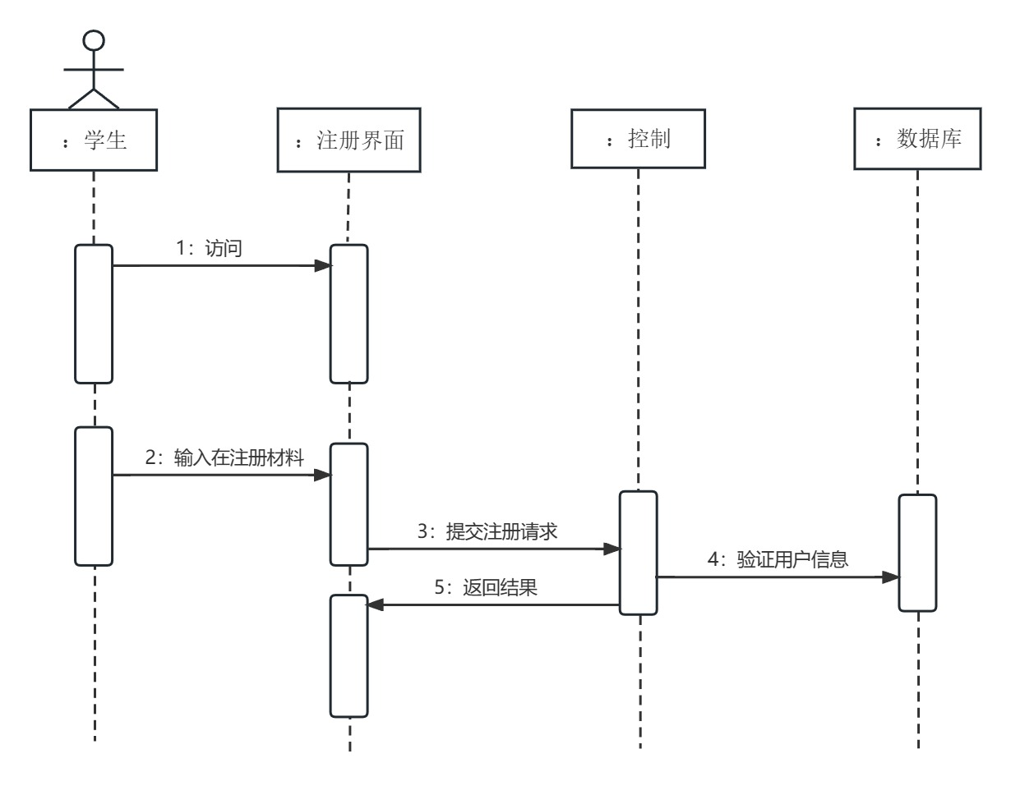

图4-1 学生注册时序图

学生注册界面效果图如图4-2所示。

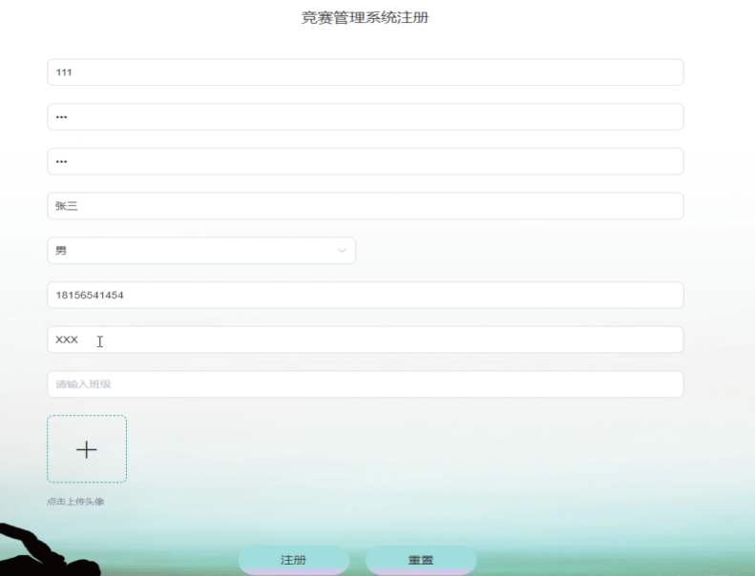

图4-2 用户注册界面效果图

用户注册流程图如图4-3所示。



图4-3 用户注册流程图

4.2 用户登录界面

通过输入一个已登记的帐号，输入用户名称、邮箱、口令等登陆资料，并与资料库进行身份确认，确认所填内容无误，便可以进入竞赛管理系统。若所录入的资料有误，则会自动显示该帐号不存在，或使用者名称及口令有误。如果你的口令被打错了五次，系统会提示账号被锁定，请十分钟后重试，十分钟后在重复上面的操作，输入正确信息可以登录成功。

学生登录时序图如下图4-4所示。

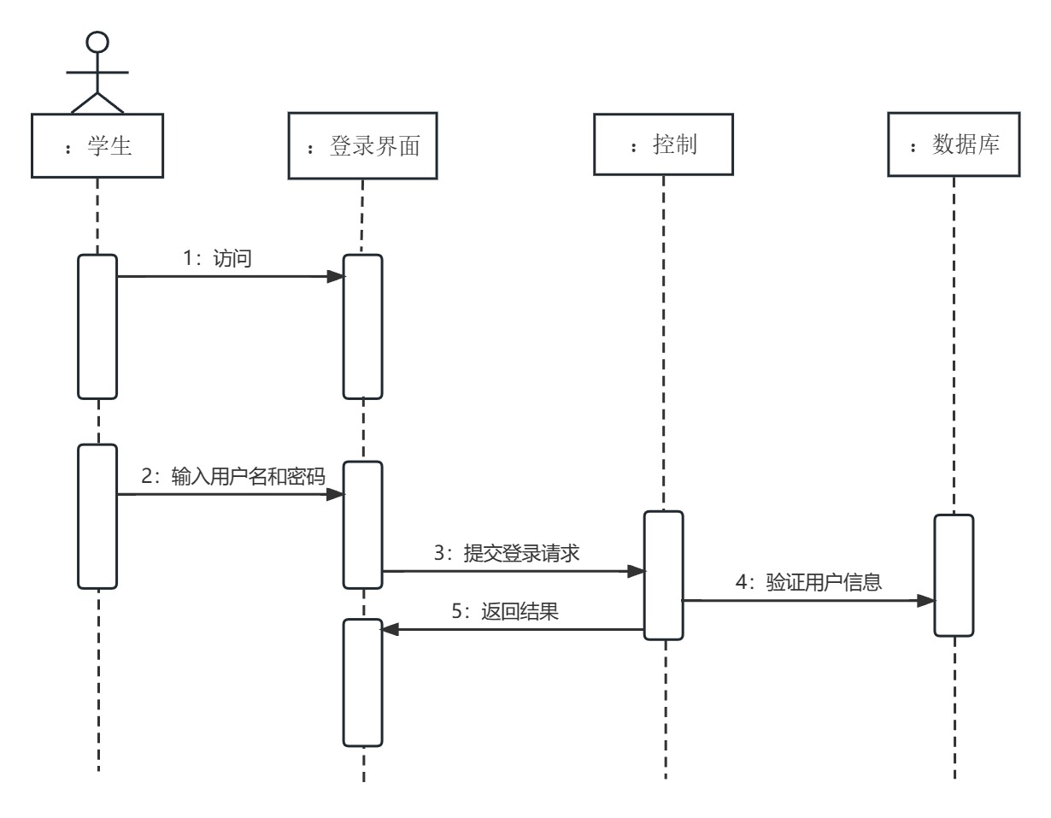

图4-4 学生登录时序图

登录界面效果图如图4-5所示。

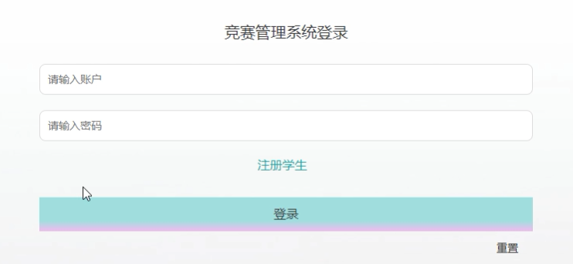

图4-5 用户登录界面效果图

用户登录的流程图如图4-6所示。



图4-6用户登录流程图

4.3学生竞赛报名界面

### 4.3.1学生竞赛报名界面

用户登录到系统，在首页点击学生竞赛报名信息，就可以显示上信息列表，用户点击详情就可以展示学生竞赛报名的详细信息。学生竞赛报名时序图如下图4-7所示。

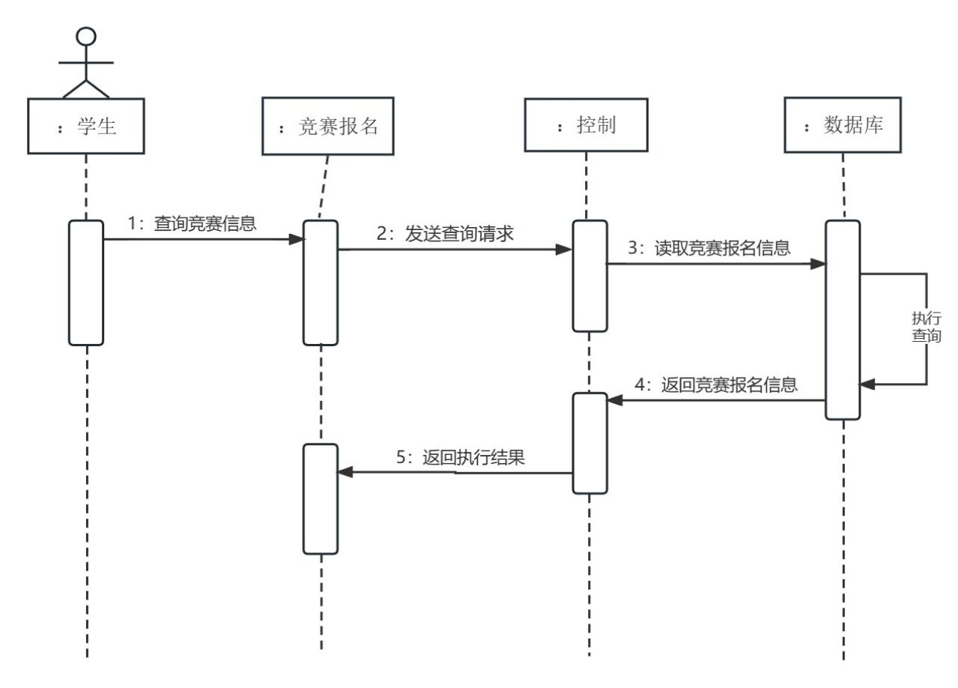

图4-7学生竞赛报名时序图

学生竞赛报名界面效果图如图4-8和4-9所示。



图4-8 学生竞赛报名效果图

### 4.3.2竞赛报名管理

用户可以在前台进行竞赛报名，浏览，等操作竞赛报名如下图4-9所示。

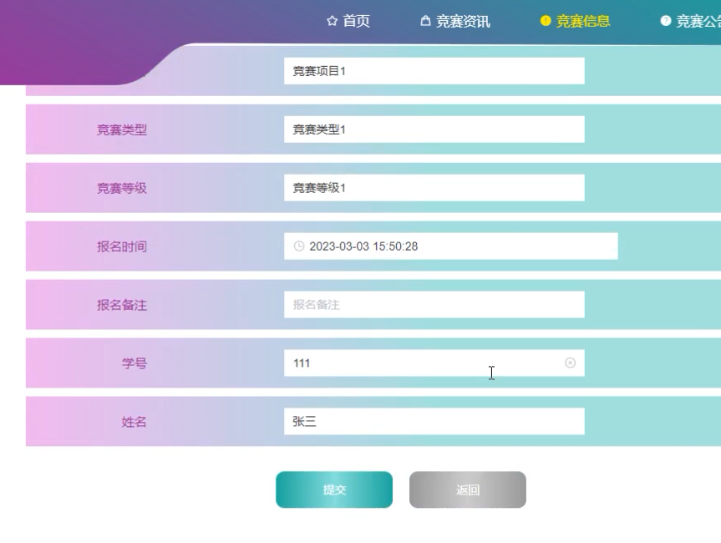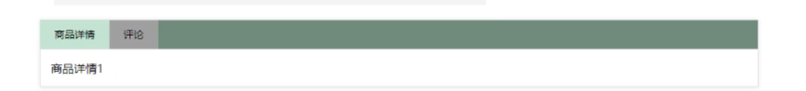

图4-9竞赛报名界面效果图

4.4 竞赛公告界面

### 4.4.1竞赛公告列表界面

用户在首页点击竞赛公告列表中的一列进行测试，系统会跳转到后台的竞赛公告，竞赛公告如下图4-10所示。

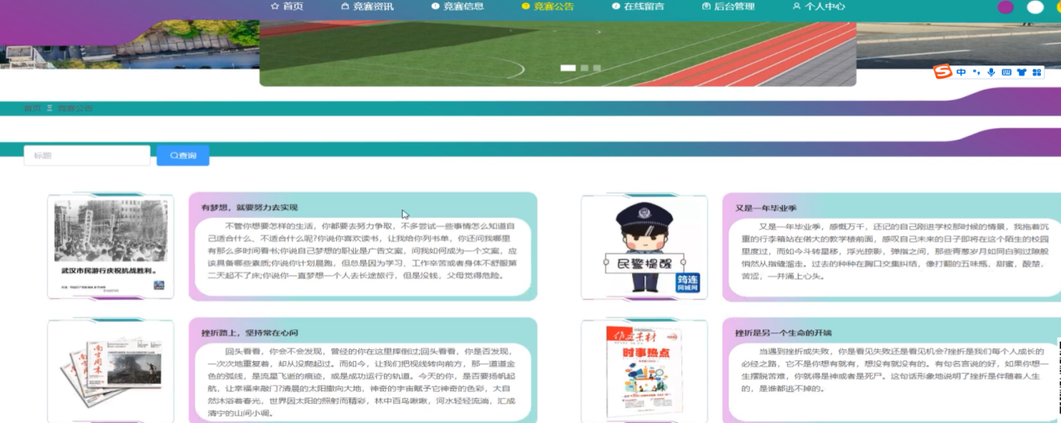

图4-10 竞赛公告界面效果图

### 4.4.2 竞赛公告详情界面

用户在前台管理中可以查看竞赛详情。下面的图片4-11竞赛公告详情界面。

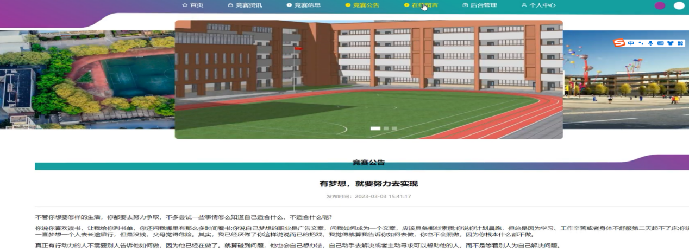

图4-11 竞赛公告详情界面效果图

4.5 管理员管理界面

管理员登陆帐号，可以在后台对各功能单元进行相应的管理。在下面的图中显示了后台管理员管理登录界面图4-12。

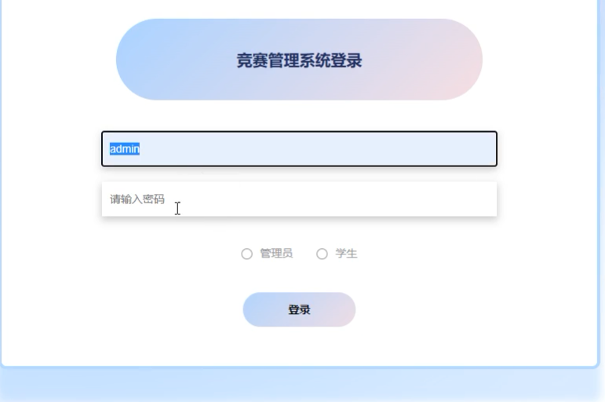

图4-12 管理员管理登录界面图

后台管理员管理界面效果图如图4-13所示。

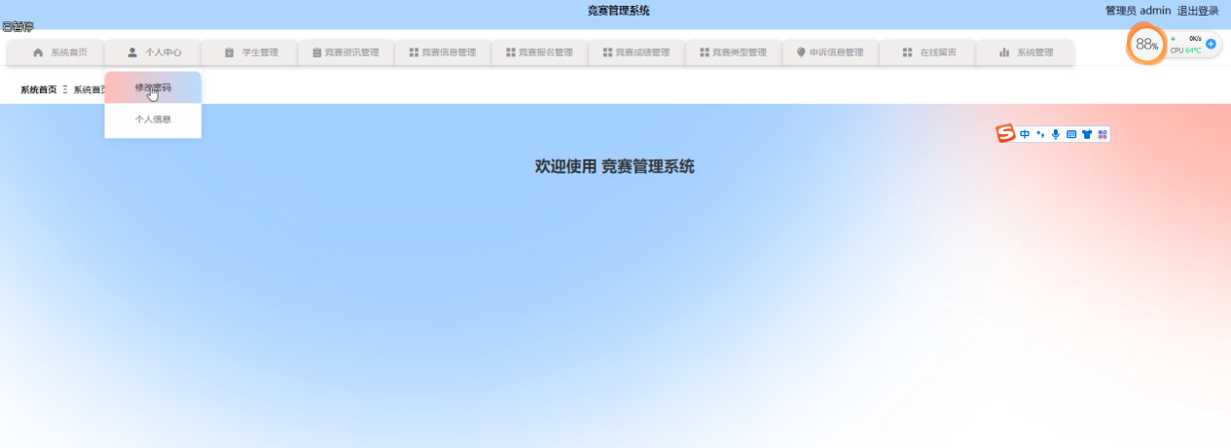

图4-13 后台管理员管理界面效果图

4.6 本章小结

本章主要对竞赛管理系统的具体实现进行叙述，界面效果图和流程图来详细介绍竞赛管理系统，至此基于Vue+NodeJS的竞赛管理系统大致完成。

# 第5章 系统测试

系统试验是保证产品品质的最终阶段。测试产品的可靠性对于系统来说是至关重要的。

5.1测试的目的及意义

系统开发完成后会对系统进行软件测试，在对项目进行测试的过程中及时发现项目的问题和不足，改进在测试期间的Bug，改进工程品质的减少在实际应用中出现错误的几率。

5.2测试环境

竞赛管理系统在被客户使用前，需通过搭建如下的测试环境进行较为全面的测试方可供顾客和超市使用，具体如下：

测试用操作系统：Windows 10

测试用浏览器：360浏览器极速版

测试工具：联想高端笔记本 ThinkPad 8G+512G

5.3系统测试用例

### 5.3.1 用户注册测试用例

使用者登记的测试，主要是检验使用者名称、电子邮箱及口令的登记资料的正确性。学生登记的试验显示在表格5-1中。

表5-1 学生注册模块测试用例表

|  |  |  |  |  |
| --- | --- | --- | --- | --- |
| 序号 | 输入 | 预期结果 | 实际结果 | 测试结果 |
| 1 | 用户名：Null  电子邮箱：Null  密码：34344567 | 请输入完整信息 | 请输入完整信息 | 通过 |
| 2 | 用户名：Null  电子邮箱：[zss@163.com](mailto:12311@qq.com)  密码：34344567 | 请输入完整信息 | 请输入完整信息 | 通过 |
| 3 | 用户名：cyhh  电子邮箱：Null  密码：34344567 | 请输入完整信息 | 请输入完整信息 | 通过 |
| 4 | 用户名：cyhh  电子邮箱：[zss@163.com](mailto:12311@qq.com)  密码：Null | 请输入完整信息 | 请输入完整信息 | 通过 |

续表5-1

|  |  |  |  |  |
| --- | --- | --- | --- | --- |
| 序号 | 输入 | 预期结果 | 实际结果 | 测试结果 |
| 4 | 用户名：cyhh  电子邮箱：[zss@163.com](mailto:12311@qq.com)  密码：Null | 请输入完整信息 | 请输入完整信息 | 通过 |
| 5 | 用户名：cyh  电子邮箱：[zss@163.com](mailto:12311@qq.com)  密码：34344567 | 用户名长度为4-20位 | 用户名长度为4-20位 | 通过 |
| 6 | 用户名：cyhh  电子邮箱：zss@qq.com  密码：34344567 | 邮箱不合法 | 邮箱不合法 | 通过 |
| 7 | 用户名：cyhh  电子邮箱：[zss@163.com](mailto:12311@qq.com)  密码：123 | 用户密码长度为6-20位 | 用户密码长度为6-20位 | 通过 |
| 8 | 用户名：zhangsan  电子邮箱：[zss@163.com](mailto:12311@qq.com)  密码：34344567 | 用户名已存在 | 用户名已存在 | 通过 |
| 9 | 用户名：cyhh  电子邮箱：[zss@163.com](mailto:12311@qq.com)  密码：34344567 | 注册成功 | 注册成功 | 通过 |

### 5.3.2 用户登录测试用例

用户登录试验的目的在于检测用户在注册时所输入的注册资料与资料库内的资料相符，如果使用者在注册时出现了不正确的登入资料，则会不会有提示。例如，在表格5-2中显示了使用者登入的试验。

表5-2 用户登录模块测试用例表

|  |  |  |  |  |
| --- | --- | --- | --- | --- |
| 序号 | 输入 | 预期结果 | 实际结果 | 测试结果 |
| 1 | 用户名或电子邮箱：cyhh  密码：34344567 | 登录成功 | 登录成功 | 通过 |
| 2 | 用户名或电子邮箱：Null  密码34344567 | 请输入完整信息 | 请输入完整信息 | 通过 |
| 3 | 用户名或电子邮箱：cyhh  密码：Null | 请输入完整信息 | 请输入完整信息 | 通过 |
| 4 | 用户名和电子邮箱：cyhh  密码：txw321 | 账号或密码错误，你还有4次机会 | 账号或密码错误，你还有4次机会 | 通过 |
| 5 | 用户名和电子邮箱：cyhh  密码输错五次 | 账号被锁定，请十分钟后再试 | 账号被锁定，请十分钟后再试 | 通过 |

### 5.3.3 学生竞赛报名测试用例

学生竞赛报名的测试，主要是为了检验使用者和管理员在对某篇学生竞赛报名进行管理时，所做的某些动作，能否达到期望的效果。本文的管理测试显示在表格5-3中。

表5-3 学生竞赛报名模块测试用例表

|  |  |  |  |  |
| --- | --- | --- | --- | --- |
| 序号 | 输入 | 预期结果 | 实际结果 | 测试结果 |
| 1 | 点击新增按钮 | 跳转到学生竞赛报名发布页面 | 跳转到学生竞赛报名发布页面 | 通过 |
| 2 | 批量删除 | 请选择需要删除的数据 | 请选择需要删除的数据 | 通过 |
| 3 | 查看学生竞赛报名 | 跳转到学生竞赛报名页面 | 跳转到学生竞赛报名页面 | 通过 |
| 4 | 编辑 | 对学生竞赛报名重新编写 | 对学生竞赛报名重新编写 | 通过 |
| 5 | 丢弃 | 请确认是否删除 | 请确认是否删除 | 通过 |

### 5.3.4 用户管理测试用例

用户管理测试是为管理员管理用户而设计的。例如，用户的管理测试如表5-4所示。

表5-4 用户管理模块测试用例表

|  |  |  |  |  |
| --- | --- | --- | --- | --- |
| 序号 | 输入 | 预期结果 | 实际结果 | 测试结果 |
| 1 | 点击用户管理 | 显示用户列表和添加用户 | 显示用户列表和添加用户 | 通过 |
| 2 | 点击用户列表 | 显示所有用户的信息列表 | 显示所有用户的信息列表 | 通过 |
| 3 | 点击添加用户 | 显示用户添加页面 | 显示用户添加页面 | 通过 |
| 4 | 点击编辑 | 对用户状态修改 | 对用户状态修改 | 通过 |

## 5.4 本章小结

本章重点介绍了“黑盒子”测试的各项功能，通过对“基于Vue+NodeJS的竞赛管理系统”的各项性能进行了检测，从目前来看，通过严格的测试，我们成功地发现和纠正了系统中的问题，该系统各项性能指标均达到了使用者的要求，进行反复测试以便提供更好的用户使用感受。

# 第六章 结论

设计这样一款基于Vue+NodeJS的竞赛管理系统主要是为学生和物业管理企业提供线上交流互动的便利。基于Vue+NodeJS的竞赛管理系统以B/S模式设计并采用前后端分离的方式构建系统来分别为学生和管理员提供服务，学生可以通过Vue.js框架搭建的系统前端进行竞赛报名申请的提交，通过投诉反馈反映竞赛组织管理和系统使用存在的问题等；而管理员则通过NodeJS框架搭建的后端实现对系统信息的管理从而为前端用户提供数据支持。系统中竞赛管理等功能则依托于Java语言的代码编写来付诸实现，而通过MySQL数据库管理信息的存取以支持学生和管理员的使用，最终，该系统快速构建了一个高效的竞赛管理平台，方便学生和管理员进行交流互动，提高大家的工作效率。

# 参考文献

1. 吴小芳.SSH框架下学科竞赛管理系统设计与实现[J].福建电脑,2022,38(05):73-77.
2. 杨正权.基于ASP.NET的网络综合布线技术课程线上竞赛管理系统设计[J].信息与电脑(理论版),2022,34(02):220-222.
3. 侯军杰,杨威,陈畅.创新创业竞赛管理系统设计与实现[J].电子测试,2020(20):80-81.
4. 沈佳棋,倪珊,王杰,丁洁.基于Vue+SpringBoot的分类学科竞赛管理系统设计[J].无线互联科技,2020,17(17):74-77.
5. 任嘉,徐卓农,邓飞.对高校学科竞赛管理系统改进的研究[J].科技视界,2020(20):168-170.
6. 岳倩文. 蒙古搏克竞赛管理系统的设计与实现[D].呼和浩特市.内蒙古大学,2019.
7. 蒋勤德. 基于OLAP技术的学科竞赛管理系统设计与实现[D].南宁市.广西大学,2019.
8. 李发海, MOS竞赛信息管理系统V1.0. 湖北省,湖北汽车工业学院,2019-05-27.
9. Smith W.Aristocrat Technologies Australia Pty Limited; Patent Issued for Gaming Machine Tournament Management System (USPTO 10013852)[J]. Journal of Engineering,2018.
10. Richter Amy,Ng Kelvin Tsun Wai,Karimi Nima. The role of compactness distribution on the development of regionalized waste management systems[J]. Journal of Cleaner Production,2021,296.Coste J,Tebeka S,Decio V,Makovski T T,Alleaume C,Gallay A,CarcaillonBentata L.Prevalence of post-COVID-19 condition in the French general population after the first epidemic waves[J].Infectious Diseases Now,2022,5(2):71-80.
11. Fuyuan Cheng.Talent Recruitment Management System for Small and Micro Enterprises Based on Springboot Framework[J].Advances in Educational Technology and Psychology,2021,5(2).
12. 高瞩,张雨璇.基于服务设计的超市自助购物系统设计[J].时尚设计与工程,2022,(02):1-7.
13. 吴微微.基于MVC模式的电子产品销售系统的设计与研究[J].信息与电脑(理论版),2021,33(23):113-115.
14. 王思晗,郭炳均,王思琪.移动互联网销售管理系统的设计与实现[J].信息与电脑(理论版),2020,32(23):109-111.
15. 曹华山.Springboot框架在Web应用开发中的设计与实现[J].无线互联科技,2021,18(11):108-109.
16. 柯芬芬,刘志华.基于Springboot框架的Web应用安全机制研究[J].无线互联科技,2019(24):87-90.
17. 刘佳,王丽,杨俊叶.计算机软件测试方法及应用分析[J].科技风,2020(09):119.
18. 妥泽花.基于黑盒测试与白盒测试的比较探究[J].电子世界,2021(11):55-56.

1. [南京师范大学](javascript:;).跳绳竞赛成绩记录显示系统:[P].
2. Xiao Hua,Xu Tong,Xu Huyang,Lin Yong,Sun Manjing,Tan Manyi. Production capacity reserve strategy of emergency medical supplies: incentive model for nonprofit organizations[J]. Sustainability,2022,14(18):9-15.
3. Ma Xianli,Lu Jun,Zhong Hui,Cheng Dingsheng,Ge Wenjun,Yu Jing,Chen Lixing,Qiu Guoli,Liu Min,Wei Runze. The tertiary hospital's medical materials supply in the prevention of public health emergencies.[J]. Zhongguo yi liao qi xie za zhi = Chinese journal of medical instrumentation,2022,46(4):7-10.
4. Saurabh Rawa,Rajesh Kumar.Direct-Indirect Link Matrix: A Black Box Testing Technique for Component-Based Software[J].InternationalJournal of Information Tec-hnology Project Management (IJITPM),2020(04):56-58.

# 致 谢

基于Vue+NodeJS的竞赛管理系统的成功离不开许多人的支撑和帮助。首先要感激的是我的指导老师高峻副教授，他的指导和帮助让我能够完成全部的设计工作。他的谆谆教诲是我很难忘记的。其次，我要感谢我的父母，他们一直都是我的坚实后盾，在我人生道路中给予我无尽的支持和鼓励，让我有勇气追求梦想，感激他们毫无保留的爱和陪伴。此外，我还要感谢我的同学们，在学习上是我的好伙伴，他们不仅与我分享了自己的心得和经验，还在遇到问题时一起想办法解决，相互帮助、支持和鼓励，那些并肩作战的日子将成为我一生难忘的经历。他们对我大学生活的丰富和多彩画上了最浓墨色彩的一笔。总之，感激所有支持和帮助我的人们，你们的付出和支持是我前行路上的动力和源泉。

学位论文原创性声明

本人郑重声明：所呈交的学位论文《基于Vue+Node.JS的竞赛管理系统》，是本人在导师的指导下，独立进行研究取得的成果。除文中已经注明引用的内容外，本论文不包含其他个人或集体已经发表或撰写过的作品成果。对本文的研究做出贡献的个人和集体，均已在文中以明确方式标明。

学位论文作者签名： 

日期： 2023年 5月 19日

学位论文版权使用授权书

本学位论文作者完全了解学校有关保留、使用学位论文的规定，同意学校保留并向国家有关部门或机构送交论文的复印件和电子版，允许论文被查阅和借阅。作者本人授权哈尔滨信息工程学院将本学位论文的全部或部分内容编入有关数据库进行检索，可以采用影印、缩印或扫描等复制手段保存和汇编本学位论文。

学位论文作者签名： 指导教师签名：

日期： 2023年 5月 19日 日期： 年 月 日